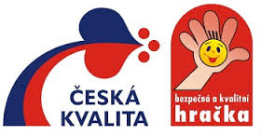
Hračky

Význam
ovlivňují vývoj dítěte – rozvíjejí tělesné a duševní schopnosti, podporují fantazii, vedou k aktivitě

Povinné posuzování hraček pro děti
posuzuje se shoda hraček s technickými požadavky stanovenými
zákonem č. 22/1997 Sb., o technických požadavcích na výrobky
= hračky jsou potenciálně …………....., proto musí být ověřena bezpečnost a zdravotní nezávadnost

Postup:
- výrobce nebo dovozce posoudí, zda se vlastnosti hraček shodují s technickou ………………
- zajistí posouzení shody vzorku hračky autorizovanou osobou
- zkušebna přezkoumá technickou dokumentaci a přezkouší hračku - zkušebna Zlín, České Budějovice
- pokud vzorek odpovídá požadavkům, zkušebna vystaví certifikát
- výrobce nebo dovozce vydá prohlášení o shodě = potvrzení, že hračky jsou jakostní a bezpečné
- Jestliže nemají prohlášení o shodě jsou považovány za nebezpečné a nesmí být v prodeji!
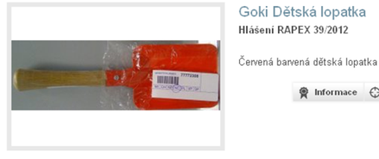
- Hračky mají být posouzené odborníky – značka vybráno odborníky
- Evropská kampaň za bezpečnost hraček, RAPEX

Rizika hraček:
je nutné je předem stanovit a minimalizovat: určením: minimálního věku dítěte, pro který je hračka určena:
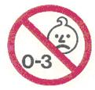
varovnými nápisy – např. „Pozor! Používat jen pod dohledem dospělé osoby!“
„Pozor! Nepoužívat jako záchranný prostředek! „Pozor! Používat ochranné prostředky“
Návody k používání pouze v ……………………………..

Technické požadavky na hračky
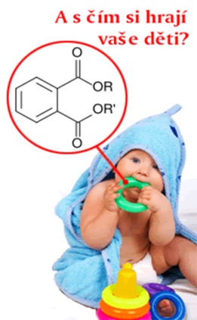
bezpečnost – mechanická – např. pevnost, velikost částí, hrany, hračky s elektrickým pohonem
elektrická – napětí max. 24 V, izolace
hořlavost – z nehořlavých materiálů, ošetřené proti hořlavosti
zdravotní nezávadnost => chemické složení – obsah těžkých kovů, uvolňování barviv
hygieničnost – omyvatelnost, …………………….
jestliže nesplňují technické požadavky: => riziko zranění, udušení, popálení, uškrcení

Funkce hraček
- výchovná – rozvíjí schopnosti a dovednosti dítěte, připravuje k náročnějším činnostem
motorické labyrinty
- estetická – učí vnímat tvary, barvy, má mít vhodný design – vkusná
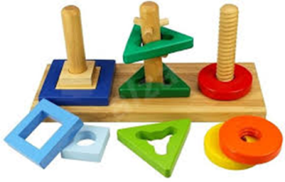
Rozdělení hraček

1) podle materiálu:
textilní – plyš (krymr = kudrnatý plyš), manšestr, úplet, plátno, vliselín
zvířátka, figurky, oblečky
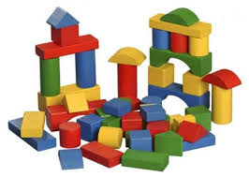
dřevěné – buk, javor, smrk, borovice
kostky, stavebnice, nábytek, vláčky, …..
kovové – ocelový plech, slitiny Al, Zn; nesmí být z Pb – způsobuje mentální retardaci
stavebnice, auta, vláčky, …..
pryžové – technická pryž = guma
zvířátka, figurky, míče, ….
plastové – PAD, PS, PE, POP; ftaláty – max. 0,1 % - způsobují rakovinu
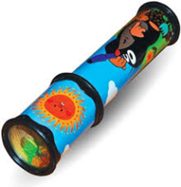
kostky, stavebnice, auta, panenky, lodě, společenské hry, …..
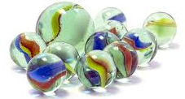
papírové – karton, …………………..
společenské hry, kulisy pro loutkové divadlo
skleněné a keramické – sklo, keramika
kuličky, krasohledy, korálky, oči => pro starší děti
2) Podle druhu
optické:
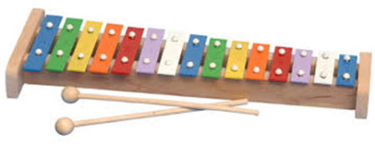
- diaprojektory, dalekohledy, optické stavebnice - jednoduchá čočková soustava a žárovka

hudební:
- strunné: smyčcové – housle brnkací – kytara, banjo
- bicí: bubínek, xylofon
- dechové: trubka, píšťala, harmonika
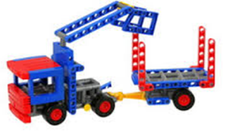
- klávesové: klavír, tahací ……………………..
hračka naladěná a má velký vliv na rozvoj hudebního cítění a tvoří kladný vztah k ……

polytechnické:
stavebnice: jednoduché – kostky složité stavebnice
- jednoúčelové – sestaví se 1 předmět
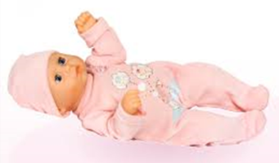
- víceúčelové – více typů stejného druhu – např. 2 druhy aut
- univerzální – různé předměty podle tvořivosti např. MERKUR, LEGO, SEVA, ……….

panenky s doplňky:
- miminka – přebalují se, přirozená …………………
- oblékací – pohyblivé končetiny, různé velikosti, oblečení, doplňky, např. Barbie
- funkční – chodí, mluví, pláče …. => na baterii
- koupací – plastické, malované vlasy, …………
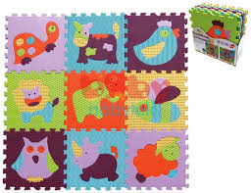
- doplňky: pokojíčky, nádobíčko, oblečení

puzzle:
- skládání obrázků z dílků – do 499 dílků, pro nejmenší děti – 2 dílky, 4 dílky

hry:
- karty – Černý Petr, kvarteto
- stolní hry – domino
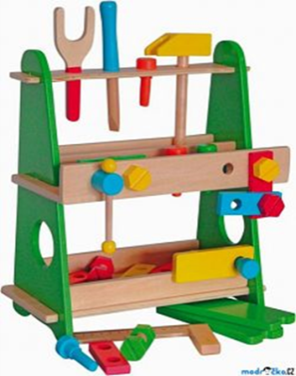
- deskové hry – dáma, šachy, Dostihy a sázky, Osadníci z Katanu, Carcassonne atd.
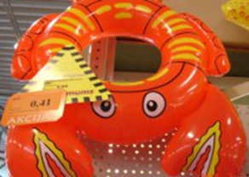
do vody:
- musí mít stabilitu – např. nafukovací ryba, kruhy, loďky
- označení nebezpečnosti, varovné ………………..

ostatní:
- např. kuchyňka s nádobím, ponk s nářadím, vyšívání, šicí stroj, hlavolamy, míče
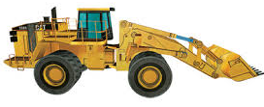
- houpací zvířátka, šlapací auta, odrážedla

3) podle pohybového systému:
bez pohybového systému:
- figurky, auta, zvířátka, …. pro mladší děti
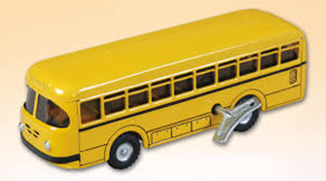
s jednoduchým systémem:
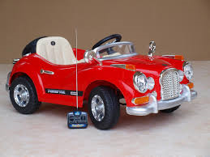
- se setrvačníkem – …………..
- na klíček – skákací žába, zobající slepička, auta
- se zpětným natažením – auta
s elektrickým a elektromagnetickým pohonem:
- vláčky, auta, autodráhy
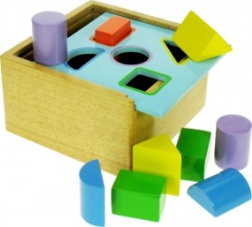
- transformátor, baterie, kabel – do 24 V => III. třída

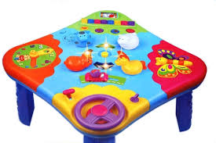
4) podle účelu:
didaktické – kladou …………., který dítě řeší
= kreativní, edukativní – vzdělávací hračky
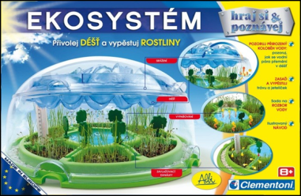
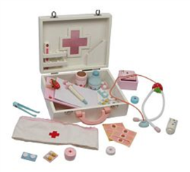
výchovné – rozvíjejí představivost, motoriku
– např. vhazovací hračky, navlékadla
rolové – připravují na určitou roli v životě
– např. pila, vysavač, šicí stroj, kuchyňka
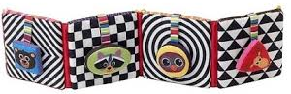
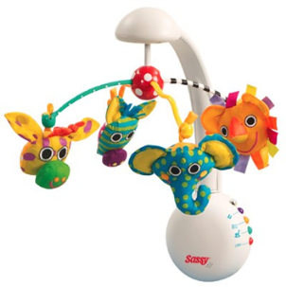
5) podle věku dítěte:
do 1 roku:
- dítě poznává nejbližší okolí; koordinace ruka + oko
- musí být omyvatelná, bez ostrých hran, neodstranitelné barvy, lehká, větší díly => proti spolknutí
- výrazné barvy, šustivý materiál, ……………………………
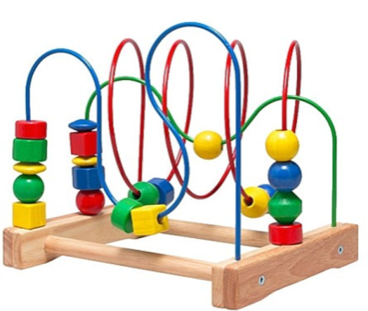
- chrastítka, kousací kroužky, kostky, míčky, pískající hračky; Lamaze – přitahují pozornost – černobílé

od 1 do 3 let:
- rozvíjí se pohybové schopnosti, nápodoba, zvídavost
- panenky, autíčka, míče, jednoduché stavebnice, hračky na písek, leporela, zvířátka
- nerozlišují se hračky pro děvčátka a chlapce
- poutají barvou – proto např. fialový medvěd, očima – ohniskové oči – soustředění pozornosti
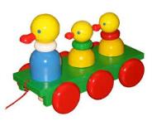
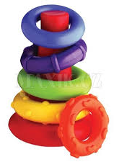
- mikroplyš – 1-2 mm vysoký, ne delší, textil – hlavně plátno => je hygienické

od 3 do 6 let:
- rozvíjí se samostatnost, obratnost
- rozlišují se hračky pro děvčátka a chlapce, i společné hračky
- auta, vláčky, stavebnice, míče, panenky, nádobíčko, zvířátka, hudební hračky, tříkolky, koloběžky
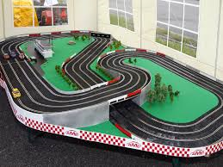
od 6 do 9 let:
- rozvíjí se zvídavost, samostatnost, obratnost, smysly
- stavebnice, auta, autodráhy, panenky, loutky; společenské hry: domino, pexeso, kvarteto, deskové hry; míčové hry

od 9 do 12 let:
- rozvíjí se pohyblivost, zájem o poznávání, vytrvalost, pečlivost
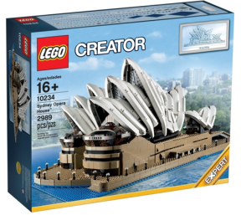
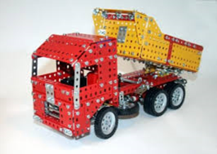
- autodráha, elektrické hračky, brusle, kolo, puzzle, hlavolamy, hudební hračky
- švihadlo, panenky, deskové hry, vyšívání, hry na obchod, doktora, poštu

od 12 let:
- rozvíjí se vytrvalost, pečlivost, kreativita, vztah k ……………..
- technické stavebnice, ruční práce, míč, kolo, brusle….

Umělá inteligence – robotické hračky, interaktivní – např. dinosaurus, robot, pejsek, Furby

Anatomické hračky – „hračky 21. století“ – zároveň poučné z hlediska ………………….

Retro hračky – hračky s dlouhou fází zralosti – mačkací hračky např. krte……, Barbie, kovové hračky na klíček

Rehabilitační hračky – pro nemocné – k procvičování motoriky – větší uchopitelné části
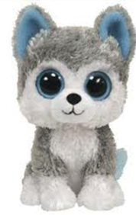
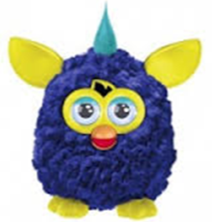
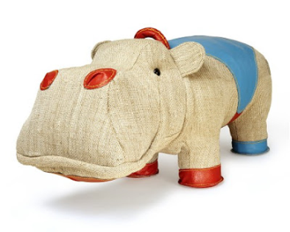
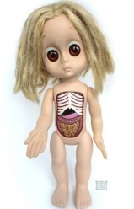
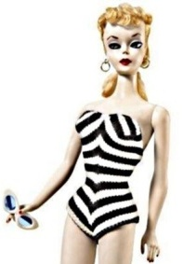
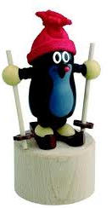

Veletrhy, výstavy – Norimberk, Praha – For Toys, For Babies, For Kids, Ostrava – veletrh
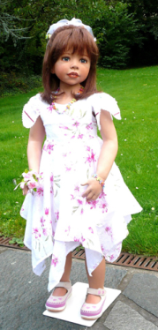
Co se nepovažuje za hračky pro děti:
- folklorní panenky a dekorace
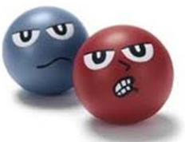
- sběratelské panenky – limitovaná výroba, porcelánové hlavičky, realistické panenky – popis
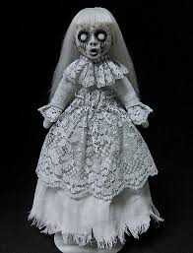
- negativní panenky – sběratelské, smutné, děsivé, strašidelné – popis
- puzzle, které obsahuje více než 500 částí, nebo je bez návodu
- vzduchové pušky a pistole, praky, katapulty, šipky s kovovými hroty
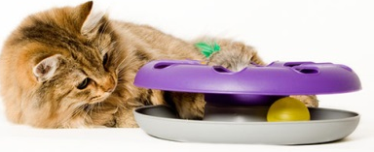
- dětská bižuterie
- antistresové výrobky
- hračky pro kočky, psy, křečky, papoušky …

